Design Laboratórium
2005. évi nyertesek és jelentősebb pályaművek
Téma: Háztartási készülékek 2020-ban

A nyertes pályaművek

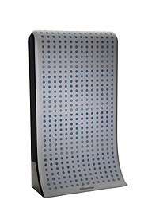
I. helyezett – Airwash

Az esemény nyertese a szingapúri csapat lett, amely egy rendkívül ötletes mosógépet tervezett. Az „Airwash” olyan mosógép, amely víz helyett negatív töltésű ionokat, sűrített levegőt és illatosítót használ a ruhatisztításhoz. Formáját a vízesés ihlette, amely természetes úton állít elő negatív töltésű ionokat. Az Airwash lehetővé teszi, hogy vizet takarítsunk meg és mellőzzük a mosószereket. A légköri levegő és a negatív töltésű ionok biztosítják, hogy természetes módon történjék a tisztítás. A mosógépet úgy tervezték, hogy a lakás bármely részén elhelyezhető legyen. A felhasználóbarát kezelőpanel a készüléken szabadon áthelyezhető.

A zsűri választása azért esett az „Airwash”-ra, mert formatervezése egyedi és a termék környezetbarát. Továbbá, ha az „Airwash”-t használjuk, nem kell többé tisztítóba járnunk, amely drága és időigényes feladat.

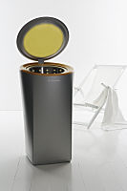
II. helyezett – Napfény íze mosógép

Ezt a pályaművet a kínai Zheijang Egyetem diákjai készítteték. A munka egy új mosási koncepció, melyet a napfény ereje inspirált. A koncepció az ősrégi tisztítás, mosás, centrifugálás és szárítás módszerét használja. A solár egység a délutáni napfényt szimulálja, mintha a ruhákat az anyatermészet mosná. A kör alakúra tervezett felső rész és a szögletes alsó szekció a kínai tanok szerint egy kis univerzumot tükröz.

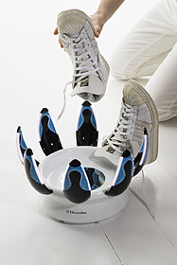
III. helyezett – Boldog Lábak cipőtisztítő

A Dél-Koreai Műszaki és Oktatási Egyetem pályázata nyerte az esemény harmadik díját. 2020-ban a higiénia fontossága sokkal nagyobb hangúlyt kap, mint napjainkban. Ez a készülék, melyet Boldog Lábak-nak hívnak, a cipők tisztítására és higienizálására kínál megoldást. Az eszköz faszén felhasználásával és ultraviola sugárral szünteti meg a szagokat és sterilizálja a cipőket, mind belül, mind pedig kívül. Lótusz alakja és a működés közben nyújtott látványos fényshow teszi még különlegesebbé az ötletet.

További pályaművek

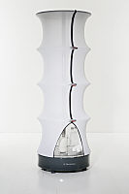
Rugalmas Falú Hűtő

A jövő társadalma rendkívül mobil lesz. Mi illhet ehhez jobban, mint egy hordozható hűtőszekrény? A méret növelhető és csökkenthető a hűtő kamra tartalmától függően. A rugalmas membrán fal légmentesen elkülöníti az egyes rekeszek tartalmát és egyedi, vonzó megjelenést kölcsönöz a készüléknek. A központi pillér tartja a hűtő súlyát és közvetíti a hideget az egyes rekeszekbe.

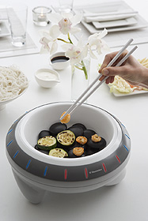
”hwa-seok” – Lángoló kövek

A lángoló kő egy végtelen lehetőségeket jelentő készülék, amelynek határait csak használója kreativitása szabhatja meg. A kövek felforrósítását és hőmérsékletük szabályozását elektromágneses indukcióval oldja meg a szerkezet. A főzési felületet a kövek biztosítják, melyben akár sült zöldség, bab vagy hús is készülhet. De a kövek eltávolítása után az az eszköz belseje víz melegítésére is használhatjuk vagy leves készítésére de hús főzésére is. Tisztítása egyszerű: a kövek eltávolítását követően egyszerűen elmosható a készülék.

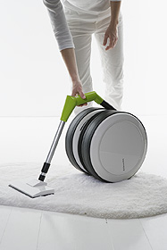
Napfogyatkozás porszívó

A Napfogyatkozás porszívó design filozófiájának lényege, hogy porszívózással kapcsolatos napi problémákat megoldja. A Napfogyatkozás porszívó szenzoros navigáció segítségével automatikusan mozog az akadályok között, vagyis követi a használóját takarítás közben.

Digitális tányéralátét

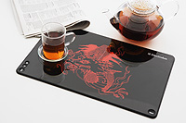
2020-ban már a dekoráció is digitális lesz. Ez a digitális tányéralátét rugalmas képernyőből készült, amelyet papírként össze lehet göngyölni. Az internetről, digitális kameráról és egyéb helyekről könnyedén tölthetők rá képek. Egy formális vacsora vagy egy hétvégi ebéd? Legyen szó bármilyen étkezési eseményről mindig kiválasztható a hangulatnak és a témának megfelelő alátét.

